**ER-Diagram:**

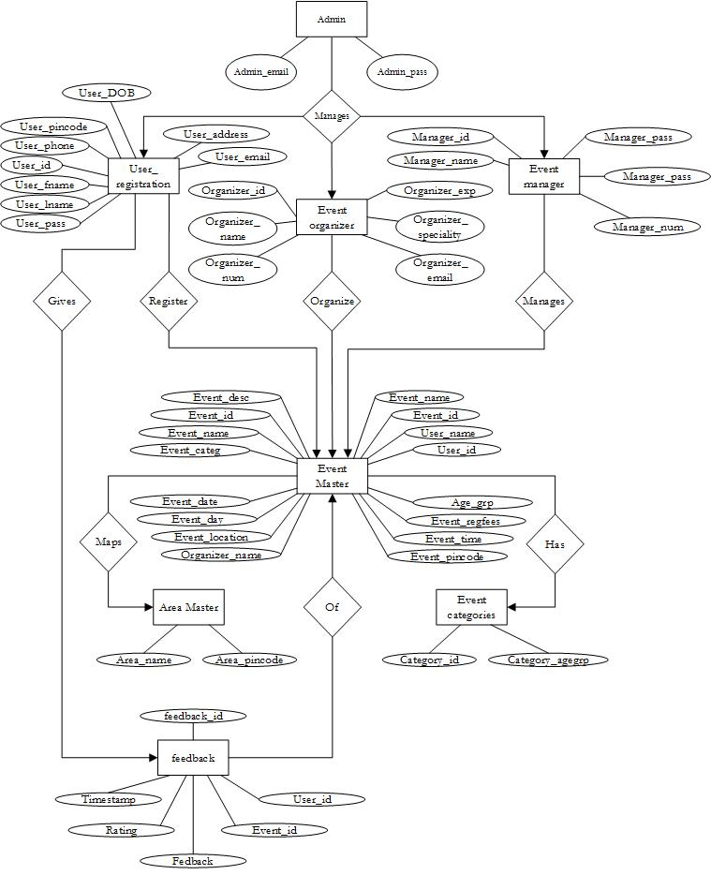

**[Figure 6: ER Diagram]**